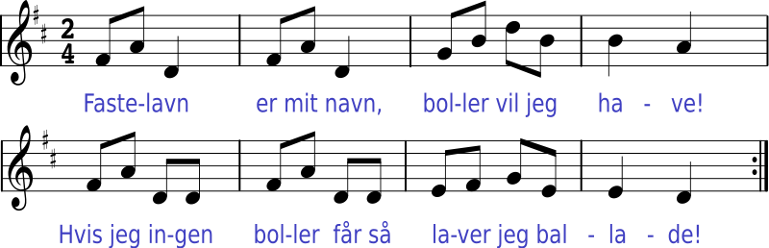

Invitation til fastelavn i Afdeling 32
Søndag d. 27. februar udenfor Beboerlokalet

Kl. 12.45 mødes vi og følges ad til et hemmeligt sted, hvor vi slår katten af tønden
Børn skal være ifølge med en voksen – Der er tønder til både børn og voksne
Kl. 14.30 vil der være sjov og ballade – Der vil blive uddelt en præmie til den bedste udklædte
Kl. 15.00 vil der blive serveret fastelavnsboller - juice, kakaomælk, en slikpose til børnene - kaffe, the til de voksne UDENFOR Beboerlokalet
Kl. 16.00 Tak for i dag og på gensyn

Alle er velkommen – Vi håber at se mange nye og i forvejen kendte ansigter - MEN vi vil gene have I tilmelder jer på forhånd i forhold til indkøb af fastelavnsboller og tønder.
Med venlig hilsen
Aktivitetsgruppen i Afdeling 32

VIDSTE du at afdeling 32 har en Facebook gruppe?? Du kan finde den under ”AAB afd. 32”
Her vil du kunne finde løbende opdateringer fra Aktivitetsgruppen.

Hvis I bliver forhindret, ikke ønsker at deltage pga. corona eller af andre årsager, vil vi bede jer om at melde afbud seneste d. 23. februar. I tilfælde af for få tilmeldte, restriktioner eller snestorm vil det blive aflyst!
---------------------------------------------------------------------------------------------------------------------------------------------------------------------------------------------
Navn: Adresse:
Antal voksne: Børn: Aldersgrupper: 0-3 år 4-9 år 10-15 år 16 år +
Juice: Kakaomælk:
Tilmelding skal ske seneste d. 13. februar 2022 kl. 12.00 i postkassen Emdrup Vænge 157 (Inge Rose-Hansen) eller på mail: klubaktivitetafd32@gmail.com – Husk at notere ovenstående oplysninger i mailen

